如何上传论文

登录系统首页，选择“学生”账号类型，输入初始密码，按系统要求绑定手机号后重置密码；
选择学年“2026年上半年学位申报”，学院“自考学位申报-继教院”

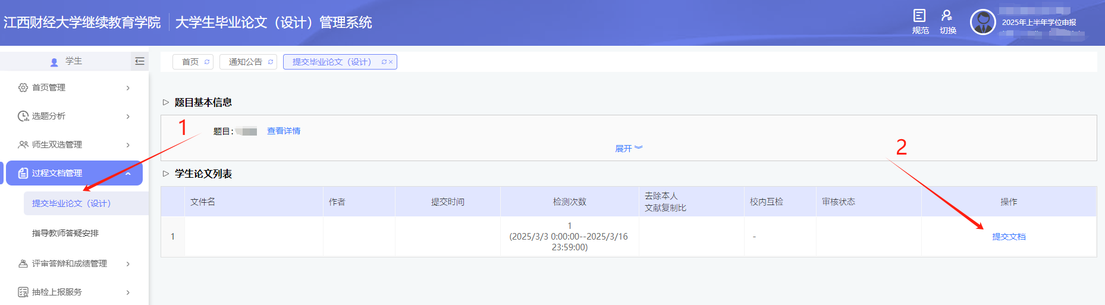

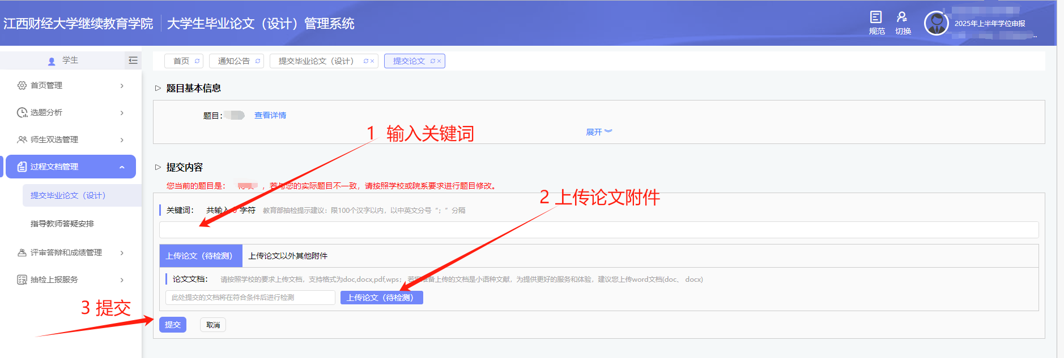

注意：如果论文需要上传附件（如查重报告），上载论文后，先不提交，“选择附件”上载附件后再提交

